Муниципальное автономное дошкольное образовательное учреждение «Детский сад № 369» г. Перми

Принято  на педагогическом совете  Протокол № 1  от «___» ________20_____г. | Утверждено  приказом заведующим МАДОУ «Детский сад № 369» г. Перми  __________/ Мартынова И.В./  Приказ № ____  от «___» _________20_____г.

Программа
краткосрочной образовательной практики
по художественно-эстетическому развитию
для детей 5-6 лет
Новогодний сувенир «Чайная ёлочка»

Автор:
Коваленко
Наталья Николаевна
воспитатель

Пермь
2017 год
Технологическая карта
Аннотация для родителей (краткое содержание практики) | Самый лучший и веселый это праздник - Новый год! Потому, что много смеха, много радостей несет. В преддверии этого праздника мы открываем мастерскую помощников деда Мороза.
Цель | Создать новогоднее украшение нетрадиционным методом.
Задачи | Познакомить детей: с изготовлением новогодних украшений нетрадиционным методом; с различными приёмами работы с бумагой; созданием и декорированием конуса из бумаги. Научить пользоваться инструкцией изготовления поделки. Развивать мышление , фантазию , мелкую моторику.
Время проведения | 1 раз в неделю, понедельник 12.00-12.25.
Кол-во часов | 2 часа (4 встречи)
Максимальное количество участников | 7
Перечень материалов и оборудования для проведения КОП | Демонстрационный материал. Стихи о зиме, ёлке.  Белый бумага, клей ПВА, крупный листовой чай, одноразовый стаканчик, гипс.
Предполагаемые результаты (умения навыки, созданный продукт) | - Научатся различным приемам работы с бумагой;  - Научатся создавать конус из простой бумаги;  - Научатся декорировать одним из способов «чаинки»

Тематический план
Задачи | Содержание |  |  | Планируемый результат
 | Деятельность педагога |  | Деятельность детей
Встреча №1 «Создание конусов для елки»
Научить детей сворачивать бумагу в конус | Демонстрация сворачивания конусов из бумаги | Прослушивание стихов про новый год, изготовления конуса по инструкции. |  | Научатся сворачивать конус
Встреча №2 «Создание основы под елочку»
Научить детей работать с гипсовой основой | Демонстрация смешивания гипсовой основы с водой в пропорциях и заливания формы для основы под ёлку | Изготовление по инструкции основы под ёлочку |  | Научатся делать основу под ёлочку
Встреча №3 «Декорирование кроны елки чаинками»
Научить детей наклеивать чаинки на большую площадь | Демонстрация наклеивания чаинок на конус | По инструкции декорирование кроны. |  | Научатся декорировать разными способами (чаинками)
Встреча №4 «Украшение ёлочки»
Украсить елочку различными украшениями | Демонстрация украшения новогодней елки | Украшение ёлочки по своему замыслу и фантазии |  | Научатся украшать елочку

Список литературы:
Интернет источники.

Приложение
Приложение №1
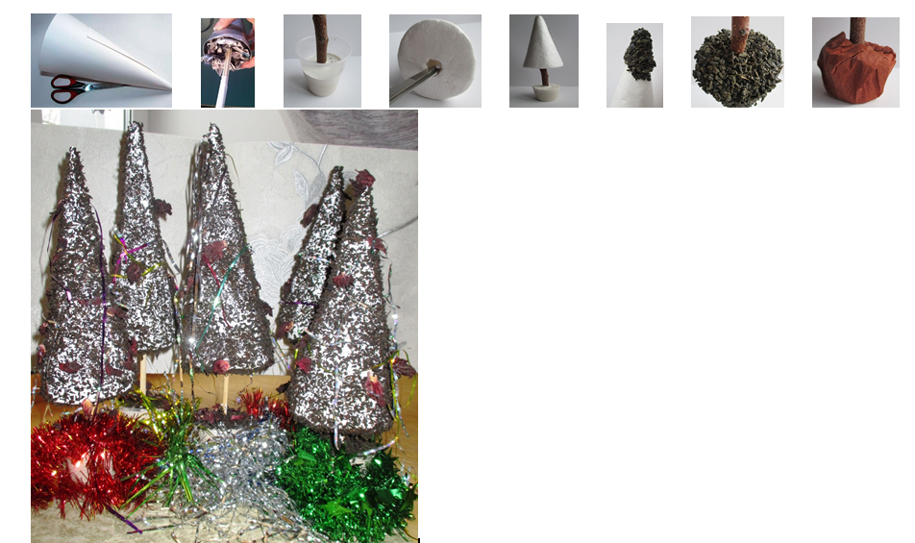

Приложение №2
Конспект встречи №1
Новый год – это долгожданный, веселый праздник, который знаком с детства в каждом доме. Жаль, что продолжается он недолго, и больше всего нам запоминается приятная и веселая предновогодняя суета. Подготовка новогодних костюмов, выбор подарков, приготовление новогодних блюд, и самое излюбленное занятие взрослых и детей - украшение дома.
Сегодня на занятии мы изготовим новогодний подарок. А какой, вы узнаете, если отгадаете загадку:
Растут на ней иголки тонкие и колкие,
И шишки смолянистые, липкие, душистые
Она под Новый год в гости к нам придет
Стройная, пушистая, с огнями золотистыми. (Ёлка)
- Посмотрите из какого материала сделана ёлка? Что для этого нужно?
IV. Ход выполнения работы:
В стаканчик вставляем деревянную палочку (ветку дерева) , заливаем для прочности заранее приготовленным гипсовым раствором, который должен напоминать жидкую сметану. Аккуратно заливаем этот раствор в пластиковую форму. Для того, чтобы в ней не осталось воздуха и раствор попал во все выпуклости, форму нужно осторожно потрясти несколько секунд. Потом удалить излишки раствора, сделав поверхность отливки максимально ровной.
Конспект №2
Проверить, как высохла гипсовая заготовка. Аккуратно достать её из формы.
Из альбомного листа необходимо сделать конус. Для этого возьмите лист и скручивайте его кулёчком. Потом этот кулёчек необходимо приклеить к ветке в стаканчике.
Конспект№3
Наносим на бумажный конус клей ПВА, начинаем присыпать на клей чаинки, не сильно придавливая их к конусу. Равномерным слоем наносим чаинки на весь конус. Когда вся поделка покрыта чаинками, начинаем украшать мишурой.

